В ЧЕЛЯБИНСКЕ СТАРТУЕТ ОБРАЗОВАТЕЛЬНЫЙ КУРС «ТЫ – ПРЕДПРИНИМАТЕЛЬ. ПРОИЗВОДСТВО»
26 апреля начнется образовательный курс для молодых людей в возрасте от 16 до 30 лет, которые мечтают открыть свое дело в сфере производства. Федеральную программу «Ты – предприниматель» на Южном Урале реализует МФЦ «Территория Бизнеса» при поддержке губернатора и правительства Челябинской области.
Новый сезон образовательного курса «Ты – предприниматель. ПРОИЗВОДСТВО» стартует 26 апреля. Отраслевое обучение реализуется в Челябинске уже четвертый год. Цель образовательного проекта – дать знания и навыки открытия дела в конкретной отрасли производства, у которой множество особенностей и нюансов.
Курс представляет собой двухнедельный интенсив - это мастер-классы и тренинги, на которых у участников будет возможность проработать собственные бизнес-проекты. Начинающих бизнесменов ждут неформальные встречи с успешными предпринимателями Челябинской области, которые смогли развить прибыльное производство в регионе.
Выпускник образовательного курса «Ты – предприниматель. ПРОИЗВОДСТВО» Максим Крассовский:
«Отраслевое обучение позволяет детально разобраться в нюансах конкретной сферы. Проект «Ты – предприниматель. ПРОИЗВОДСТВО» позволил мне найти точки роста, указал на слабые места моего дела и помог разглядеть преимущества нашего продукта на рынке. Программа открыла новые возможности и подтолкнула к дальнейшему развитию».
Спикерами и наставниками проекта станут директор завода «Промкаскад» Глеб Белич, директор ООО «Фабрика шнуров» Сергей Сиренко, директор компании ООО «БИОника» Салим Шарыпов и другие топовые предприниматели региона.
Участником может стать любой молодой человек в возрасте от 16 до 30 лет, стремящийся реализовать свою бизнес-идею и открыть дело в сфере производства. Достаточно оставить заявку на сайте откройдело.рф или по телефону +7 (351) 776-21-24.
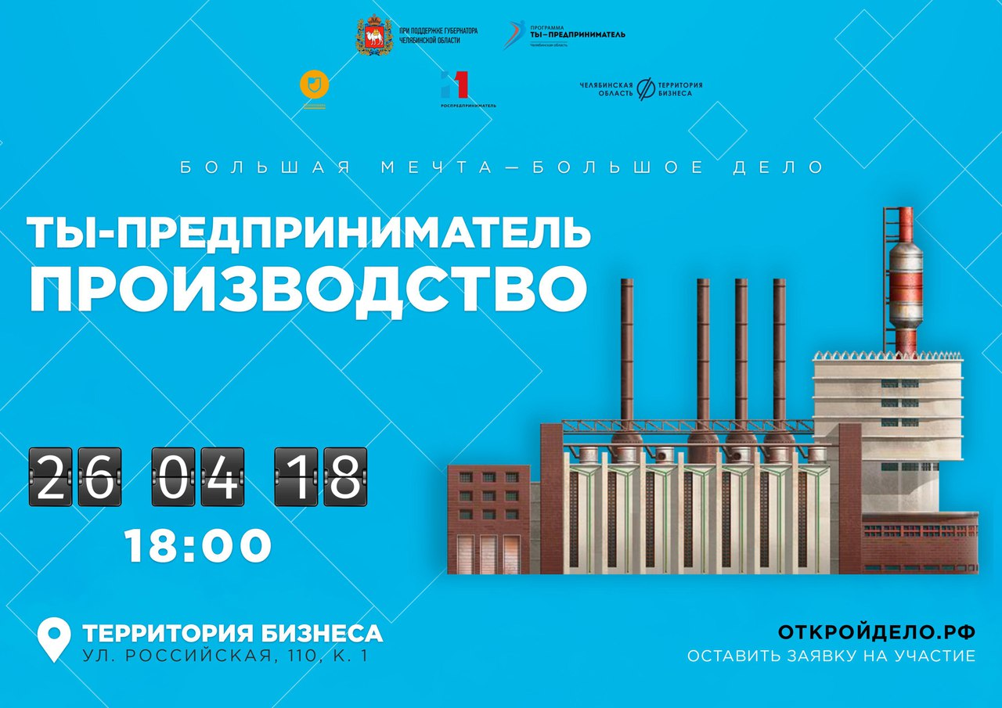
https://xn--74-6kcdtbngab0dhyacwee4w.xn--p1ai/news/v-chelyabinske-startuet-obrazovatelnyy-kurs-ty-predprinimatel-proizvodstvo/

